## XLua动态库构建

XLua的动态库的构建项目在XLua Git上的Build目录中，这个工程里的东西完全不需要改动，如果遇到构建失败，那唯一可能是你搭的环境和XLua作者使用的有差别。这里对XLua动态库的构建做下说明，因为下面要讲到的第三方库是以这里为基础的，而且以后有可能需要扩展第三方库。

* 构建项目目录结构

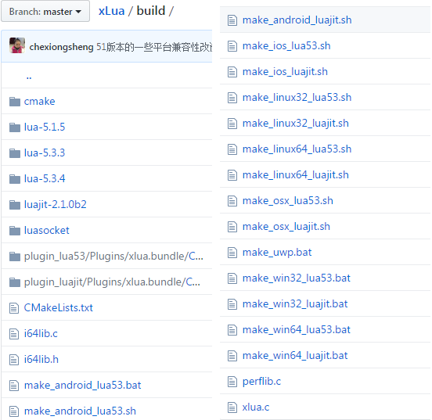

1. cmake目录：包含CMake在安卓、IOS平台进行构建时需要用到的两个文件：andorid.toolchain.cmake、iOS.cmake
2. CMakeLists.txt文件：cmake根据CMakeLists生成各个平台编译的中间文件以及makefile文件，这个是集成第三方库需要修改的一个文件。
3. make_打头的各个.bat、.sh文件：各个平台下的一键构建脚本，一般不需要修改。
4. perflib.c：供Lua侧性能调试用的库
5. xlua.c：XLua核心库
6. 其它各个目录和脚本：lua虚拟机或者第三方库

* 各平台动态库构建

选择各个平台对应的构建脚本执行，目前使用的是lua53，所以所有以luajit结尾的构建脚本全部忽略。具体指定是：

1. Windows系统（提供在Windows下开发的Unity编辑器支持）：make_win32_lua53.bat、make_win64_lua53.bat分别对应32位、64位系统，要求在windows下安装VS2015和CMake
2. Mac系统（提供在Mac下开发的Unity编辑器支持）：make_osx_lua53.sh，要求在Mac下安装XCode，当时我编译的时候好像XCode版本太高是不支持的，我使用的是XCode8.1（不知道XLua作者提供了对XCode9的支持没有，试一下就知道了），另外也要安装CMake。
3. Linux系统：不管，现在公司也没有用Linux系统做开发的。
4. Android平台（提供对Android真机的支持）：make_android_lua53.bat（Windows平台下构建）、make_android_lua53.sh（Linux平台下构建），当时我实在Linux平台下构建的（因为当时XLua作者没有提供在windows平台下构建的支持），所以对前者并没有测试过，感觉也需要安装CMake、VS2015和安卓ndk？skd？jdk？不确定。在Linux下构建需要安装CMake和NDK，版本为：andorid-ndk-r10e，环境变量配置自行谷歌。

Ssh [root@60.1.1.12](mailto:root@60.1.1.12) root.ljsd.COM@

Cd ~ (已经将android-ndk-r10e 放在此目录下）

Cd build_xlua_with_libs_zhj/build

./make_android_lua53.sh

构建完成后，提交

Git add .

Git commit -m “android lib build”

Git push

1. iOS平台（提供对iphone真机的支持）：make_ios_lua53.sh，这个脚本必须在Mac机器上跑，需要的运行环境和B）中提到的一样。

各个平台下CMake的安装，以及各个平台的环境变量配置谷歌就好，很多教程。成功构建以后会将动态库生成到当前目录的Plugins目录中，拷贝动态库到Unity的Plugins目录中即可。

此外注意，ios下的动态库只有一个，但是需要同时支持armv7和ram64架构，查看编译出来的.a动态库是否支持者两种架构可以使用命令：lipo –info libxlua.a

* 动态库配置

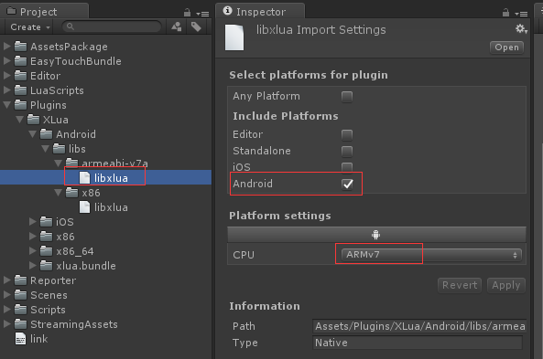

这个配置按目前的动态库配置依葫芦画瓢就好了，只要保证新的动态库配置和旧的一样就不会有问题。更多说明可参考Kcp的构建：<http://www.cnblogs.com/SChivas/p/7854100.html>。

## 10.4 XLua第三方库集成

Xlua官网有第三方库集成的一个教程，如果以后真需要集成第三方库，最好先看看那个教程。这里以tolua的protoc-gen-lua需要用到的一个库集成到XLua为例做下说明。

Protoc-gen-lua大部分逻辑用lua实现，需要用的唯一一个C文件是pb.c，在xlua中要能使用就必须把它集成到xlua动态库中去。

* 修改CMakeLists.txt文件

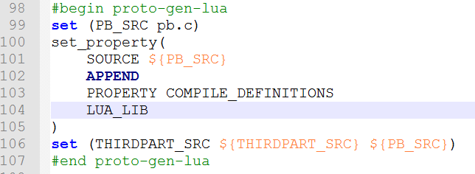

* 修改pb.c

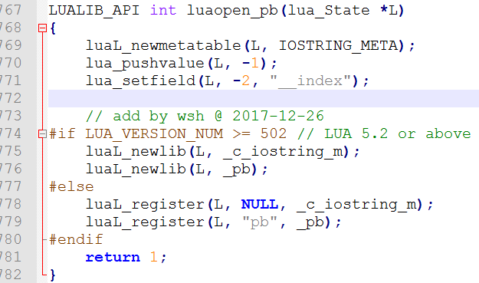

对于库文件需要做的修改需要根据实际情况来做。

* 在BuildInInit.cs文件中添加：

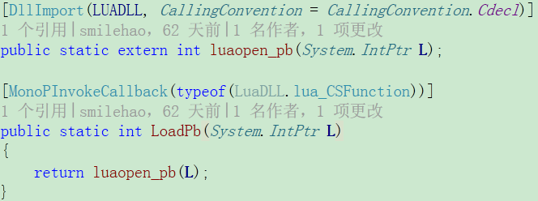

* 在XLua虚拟机启动时初始化库的加载

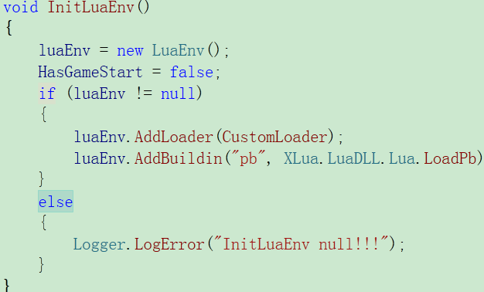

## 10.5 XLua升级

XLua的升级包括两个部分，一个是源代码，另外一个是xlua库要重新构建。

* 到XLua Git上用Clone or download下载最新版本。
* 替换Tools目录
* 将XLua/Assets/XLua/Src/Editor下的内存拷贝到项目工程Editor/XLua目录下（先删除旧文件---其中XLuaMenu.cs是自己写的脚本，不要删了；GenConfig.cs不动）
* 将XLua/Assets/XLua/Src目录下的其它所有脚本拷贝到项目工程Scripts/XLua/Scripts目录下（先删除旧文件）
* 将XLua/Assets/XLua/Resources下的Lua文件拷贝到项目工程LuaScripts/XLua（注意改后缀为.lua，其中的util.lua放到了Common目录下）
* 打开Generator.cs修改common_path为：Application.dataPath + “Scripts/XLua/Gen/”
* XLua/build为XLua库的构建工程，pb.c不要动，CMakeLists.txt需要对比更新（或者拷贝其中添加第三方库的代码到新的CMakeList），其它参考上面的第三方库集成说明重新构建一下XLua库即可。